Modelo de Documento de Casos de Uso

*Sistema de gerenciamento de serviços de urgências e emergências*

**Histórico de Alterações**

|  |  |  |  |
| --- | --- | --- | --- |
| **Data** | **Versão** | **Descrição** | **Autor** |
| 11/11/2016 | 0.9 | Adição dos requisitos caso de uso. | Lucas Nicolau |
| 12/11/2016 | 1 | Revisão | Grupo |
|  |  |  |  |
|  |  |  |  |
|  |  |  |  |
|  |  |  |  |
|  |  |  |  |
|  |  |  |  |

Caso de uso 4

Diagrama UML relatar uma ocorréncia 4

[cdu01]denúncia 5

Diagrama UMLSsistema e ocorréncia  6

[cdu02]Login do funcionário  7

[cdu03]Cadastro de funcionário  8

[cdu04]Cadastro de veículos  9

[cdu05]Cadastro de sensores  10

[cdu06]Cadastro de regiões  11

[cdu07]Altera dado no sistema  12

[cdu08]excluir dado do sistema  13

[cdu09]Monitorar regiões  14

[cdu10]ocorrencia  15

[cdu11]Gerenciar evacuação  16

[cdu12]Validar dados do sensor  17

[cdu13]chama o funcionário responsável  18

8

**Relatar uma ocorrência**

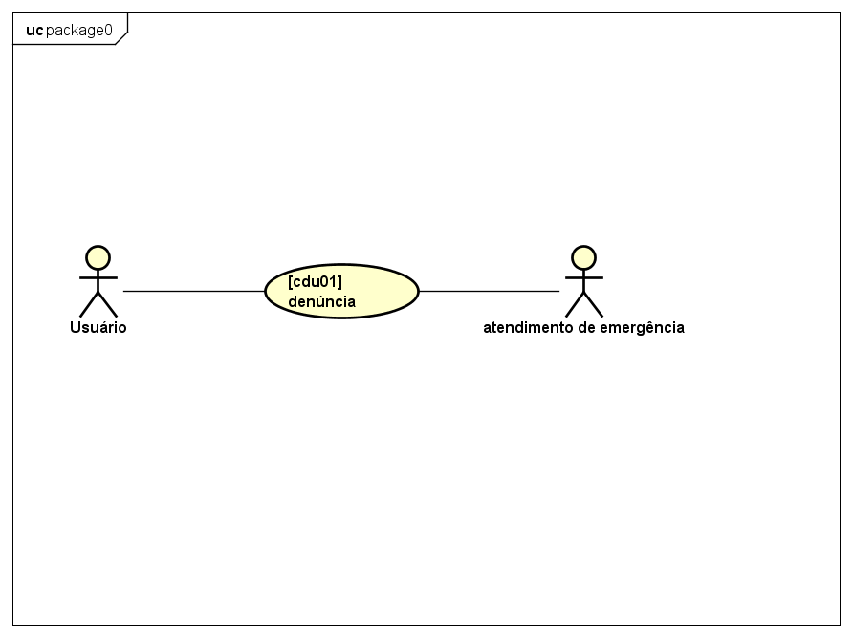

**Caso de Uso:** **[cdu01] denúncia**

**Atores:**

Usuário, funcionários.

**Pré-condição:**

O usuário deve ter feito chamada por telefone ou pelo site.

**Fluxo de Eventos (caminho básico):**

1. O caso de uso começa quando o usuário seleciona "Relatar uma ocorrência".
2. O usuário fornece seu nome e endereço.
3. Se o Usuário fornece apenas o CEP, o sistema coloca automaticamente a cidade e o estado.
4. Usuário fala o tipo da emergência.
5. O Usuário submete os dados ao sistema.
6. Funcionário verificar se ocorrido já foi registrado.
7. O sistema verifica as informações fornecidas, marca o uma ocorrência como "pendente" e envia as informações da emergência para o sistema.
8. Quando a ocorrência é confirmada, o atendente passa informação para pessoa não se envolver com incidente outras precauções(como afastasse do fogo no incêndio) .

**Fluxo de Secundário (caminho alternativo)**

1. No passo 7, se alguma informação não estiver correta, o sistema pede ao usuário para corrigir a informação.
2. No passo 8, Funcionário verificar se ocorrido já foi registrado, avisa o usuário e finalizar a chamada

**Pós-condição:**

1. A ocorrência deve ter sido gravada no sistema e marcado coloca na lista de urgência.

**Sistema e ocorrência**

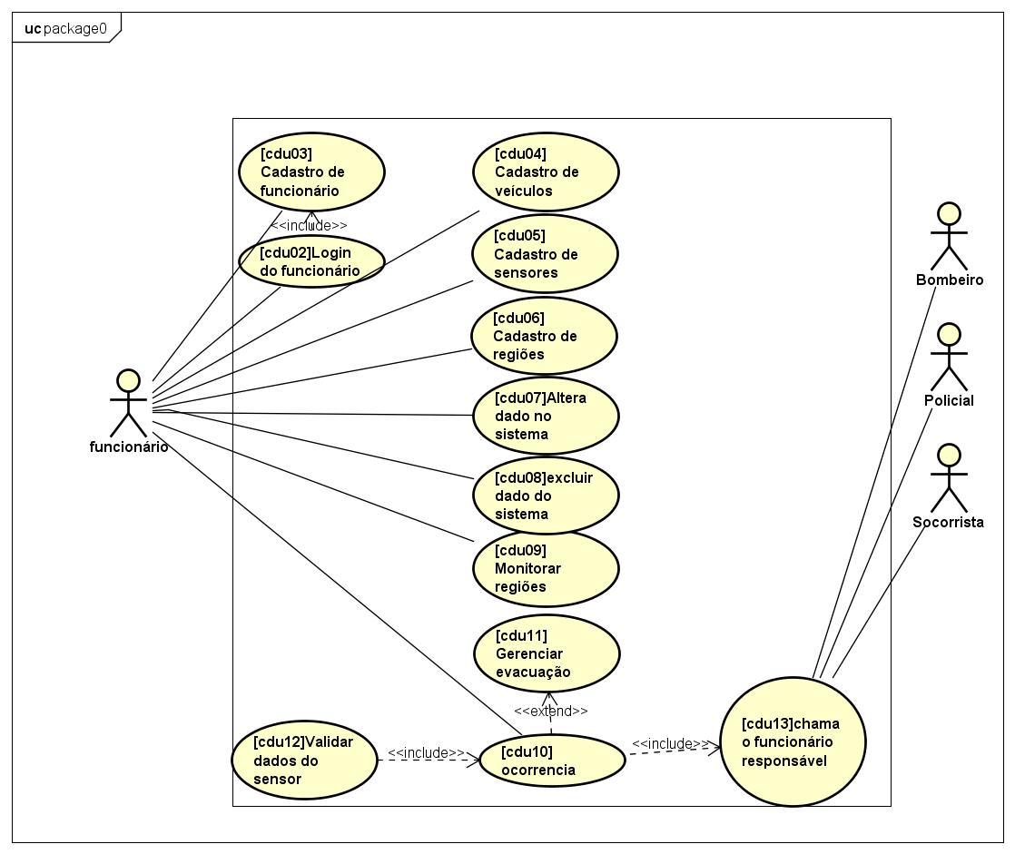

**Caso de Uso:** **[cdu02]Login do funcionário**

**Atores:**

Funcionários.

**Pré-condição:**

O funcionário deve ter feito uma conta.

**Fluxo de Eventos (caminho básico):**

1. O caso de uso começa quando o funcionário iniciar o sistema.
2. O funcionário fornece seu usuário e senha.
3. Sistema faz a validação do funcionário.
4. Funcionário entra no sistema.

**Fluxo de Secundário (caminho alternativo)**

1. No passo 3, se alguma informação não estiver correta, o sistema pede ao funcionário para corrigir a informação.
2. Se funcionário não tive conta ainda ele entra no caso de uso [cdu03] Cadastro de funcionário.

**Pós-condição:**

1. Funcionário estar logado no sistema.

**Caso de Uso:** **[cdu03] Cadastro de funcionário**

**Atores:**

Funcionários.

**Pré-condição:**

O funcionário não deve ter uma conta.

**Fluxo de Eventos (caminho básico):**

1. O caso de uso começa quando o funcionário iniciar o sistema.
2. O funcionário seleciona cria uma conta.
3. O funcionário fornece seu usuário, senha, numero de trabalho e etc.
4. Sistema faz a validação do funcionário.
5. Funcionário entra no sistema.

**Fluxo de Secundário (caminho alternativo)**

1. No passo 4, se alguma informação não estiver correta, o sistema pede ao funcionário para corrigir a informação.

**Pós-condição:**

1. Funcionário tem uma conta criada.
2. Funcionário estar logado no sistema.

**Caso de Uso:** **[cdu04] Cadastro de veículos**

**Atores:**

Funcionários.

**Pré-condição:**

O funcionário deve estar logado no sistema.

**Fluxo de Eventos (caminho básico):**

1. O caso de uso começa quando o funcionário seleciona cadastro de veículo.
2. O funcionário fornece informação sobre o veiculo
3. Sistema faz a validação do veiculo.
4. Veiculo entra no sistema.

**Fluxo de Secundário (caminho alternativo)**

1. No passo 3, se alguma informação não estiver correta, o sistema pede ao funcionário para corrigir a informação.

**Pós-condição:**

1. Veiculo entra no sistema.

**Caso de Uso:** **[cdu05] Cadastro de sensor**

**Atores:**

Funcionários.

**Pré-condição:**

O funcionário deve estar logado no sistema.

**Fluxo de Eventos (caminho básico):**

1. O caso de uso começa quando o funcionário seleciona cadastro de sensor.
2. O funcionário fornece informação sobre o sensor
3. Sistema faz a validação do sensor.
4. Teste no sensor
5. Sensor entra no sistema.

**Fluxo de Secundário (caminho alternativo)**

1. No passo 2, se alguma informação não estiver correta, o sistema pede ao funcionário para corrigir a informação.
2. No passo 5,o sistema avalia se o sensor esta funcionado ,se não avisa o funcionário

**Pós-condição:**

1. Sensor entra no sistema.

**Caso de Uso:** **[cdu06] Cadastro de Região**

**Atores:**

Funcionários.

**Pré-condição:**

O funcionário deve estar logado no sistema.

**Fluxo de Eventos (caminho básico):**

1. O caso de uso começa quando o funcionário seleciona cadastro de região.
2. O funcionário fornece informação sobre o região
3. Sistema faz a validação da região.
4. Região entra no sistema.

**Fluxo de Secundário (caminho alternativo)**

1. No passo 3, se alguma informação não estiver correta, o sistema pede ao funcionário para corrigir a informação.

**Pós-condição:**

1. Região entra no sistema.

**Caso de Uso:** **[cdu07] Altera dado no sistema**

**Atores:**

Funcionários.

**Pré-condição:**

O funcionário deve estar logado no sistema.

Tem dado no sistema.

**Fluxo de Eventos (caminho básico):**

1. O caso de uso começa quando o funcionário seleciona altera dado.
2. O funcionário fornece informação escolhe o tipo de dado que quer altera.
3. Sistema faz a confirmação dos dados alterados no sistema.
4. Novo dados entra no sistema.

**Fluxo de Secundário (caminho alternativo)**

1. No passo 3, se alguma informação não estiver correta, o sistema pede ao funcionário para corrigir a informação.

**Pós-condição:**

1. Novos dados entra no sistema.

**Caso de Uso:** **[cdu08] excluir dado do sistema**

**Atores**

Funcionários.

**Pré-condição:**

O funcionário deve estar logado no sistema.

Tem dado no sistema.

**Fluxo de Eventos (caminho básico):**

1. O caso de uso começa quando o funcionário seleciona excluir dado.
2. O funcionário fornece informação escolhe o tipo de dado que quer excluir.
3. Sistema faz a confirmação dos dados excluir no sistema.
4. Dado é deletado do sistema.

**Fluxo de Secundário (caminho alternativo)**

1. No passo 3, se alguma informação não estiver correta, o sistema pede ao funcionário para corrigir a informação.

**Pós-condição:**

1. Dado é deletado.

**Caso de Uso:** **[cdu09] Monitorar regiões**

**Atores:**

Funcionários.

**Pré-condição:**

O funcionário deve estar logado no sistema.

Tem dado no sistema.

**Fluxo de Eventos (caminho básico):**

1. O caso de uso começa quando o funcionário seleciona exibir região.
2. Sistema mostra toda a informação.
3. Sistema mostra opção decampo detalhado.
4. Funcionário escolhe tipo de filtro.
5. Sistema mostra lista detalhada.

**Fluxo de Secundário (caminho alternativo)**

1. No passo 2 e 5, senão tive alguma informação o sistema retorna Messenger de nada encontrado.

**Pós-condição:**

1. Dado é exibido.

**Caso de Uso:** **[cdu10] ocorrência**

**Atores:**

Funcionários.

**Pré-condição:**

O funcionário deve estar logado no sistema.

Tem dado no sistema.

**Fluxo de Eventos (caminho básico):**

1. O caso de uso começa quando o funcionário seleciona ocorrência.
2. Sistema mostra todas as ocorrências listadas no banco
3. Funcionário tem opção de avaliar a ocorrência e designar melhor opção(carro mais perto ou melhor caminho).
4. Funcionário escolhe opção.
5. Sistema realiza a operação.

**Fluxo de Secundário (caminho alternativo)**

1. No passo 3,se o sistema for acionado por sensor automaticamente é registrado e passando a melhor opção.

**Pós-condição:**

1. Ocorrência encaminhada com sucesso.

**Caso de Uso:** **[cdu11] Gerenciar evacuação**

.**Pré-condição:**

Tem uma ocorrência com risco de área

**Fluxo de Eventos (caminho básico):**

1. Sistema recebe uma ocorrência de risco de area
2. Sistema aciona os alarmes da área e policia para fecha área
3. Sistema atualiza o sistema para ver a situação da área depois de tempo

**Fluxo de Secundário (caminho alternativo)**

1. No passo 3,se o sistema ver que área de risco não tem mas risco ele desativa os sinais e retira a policia.

**Pós-condição:**

1. A área é isolando com sucesso.

**Caso de Uso:** **[cdu12] Validar dados do sensor**

**Pré-condição:**.

Tem sensor no sistema.

**Fluxo de Eventos (caminho básico):**

1. O caso de uso começa quando sensor é ativado.
2. Sistema já faz a ocorrência

**Fluxo de Secundário (caminho alternativo)**

1. No passo 1,se o sensor for acionado por falha não é registrado.

**Pós-condição:**

1. A ocorrência deve ter sido gravada no sistema e marcado coloca na lista de urgência.

**Caso de Uso:** **[cdu13] chama o funcionário responsável**

**Atores:**

Bombeiro, Policial, Socorrista.

**Pré-condição:**

Os funcionários devem disponíveis.

Tem uma ocorrência.

**Fluxo de Eventos (caminho básico):**

1. O caso de uso começa quando o funcionário ocorrência entra na lista do funcionário selecionado.
2. Funcionário segue as instruções dadas pelo sistema.
3. funcionário resolver ocorrência e relata para o sistema.

**Fluxo de Secundário (caminho alternativo)**

1. No passo 3,funcionari não consegue resolver a ocorrência e pede reforço?

**Pós-condição:**

1. Ocorrência finalizada.